PRIPREMA ZA 2.PISANU PROVJERU ZNANJA – Međudjelovanje i sila, 1.dio

1. Što je sila? Kako je označavamo? Koja je osnovna mjerna jedinica za silu? Čime mjerimo silu?
2. Nabroji tri sile koje djeluju i između udaljenih tijela!
3. Nabroji četiri sile koje djeluju samo između tijela u dodiru!
4. Nabroji učinke djelovanja sile na tijela!
5. Zašto je sila vektorska veličina?
6. Što je elastična sila? Navedi oznaku za elastičnu silu.
7. Što konstanta opruge? U kojoj je osnovnoj mjernoj jedinici izražavamo?
8. Koje sile mogu biti i privlačne i odbojne?
9. Kako produljenje opruge ovisi o sili?
10. Kako je nagib pravca u grafičkom prikazu produljenja opruge o sili povezan s konstantom opruge?
11. Kako je elastičnost opruge povezana s konstantom?

Formule potrebne za izračun zadataka:
F = k . ∆ℓ $R=F_{1}+F_{2}$ $R=F_{1}-F_{2}$
1. Kolika sila djeluje na oprugu konstante 400 N/m ako se ona pritom produlji za 1 cm?
2. Koliko se produlji elastična opruga konstante 150 N/m pod utjecajem sile od 24N?
3. Kolika je konstanta opruge koja se pod djelovanjem sile od 12 N produlji 8 cm?
4. Prikazana je grafička ovisnost produljenja opruge o sili.
(a) Koliko je produljenje kad na oprugu djeluje sila od 8 N?
(b) Kolika sila produljuje oprugu za 6 cm?
(c) Odredi konstantu opruge.

5. Prikazana je grafička ovisnost produljenja dviju različitih opruga o sili.
(a) Koja je opruga elastičnija? Objasni.
(b) Odredi konstante obiju opruga i usporedi ih.

6. Na tijelo djeluju dvije sile F₁ = 55 N i F₂ = 20 N. Odredi njihovu rezultantu računski i grafički ako su one suprotne orijentacije.
7. Na jedno tijelo djeluju dvije sile od 600 N i 200 N. Nađite njihovu rezultantu računski i grafički ako su one iste orijentacije.
8. Na slici je dinamometar na koji je obješen uteg. Ako dinamometar ima 10 podjeljaka, odredi:
(a) vrijednost jednog podjeljka
(b) silu kojom uteg djeluje na oprugu.

9. Iz grafičkog prikaza na slici očitaj tražene podatke.

(a) Kolika je duljina neopterećene opruge?
(b) Kolika je duljina opruge kada na oprugu djeluje sila od 2N?
(c) Kolika sila djeluje na oprugu kada je njena duljina
11 cm?
(d) Koliko je produljenje opruge kada na nju djeluje sila od 1N?
(e) Kolika sila produljuje oprugu za 2 cm?
(f) Kolika je konstanta opruge?

10. Učenici su na oprugu redom vješali utege različitih masa. Svoje su izmjerene podatke prikazali grafički, ali tablicu nisu popunili u potpunosti. Dopuni tablicu podacima koji nedostaju.

F/N | 0 | 2 |  | 5
Δℓ/cm | 0 |  | 3
ℓ/cm | 8 | 9 |  |  | 12

11. Slika (a) prikazuje neopterećenu oprugu, a slika (b) njezinu duljinu pod djelovanjem sile od 3,5N. Odredi silu koja opterećuje oprugu na slici (c).

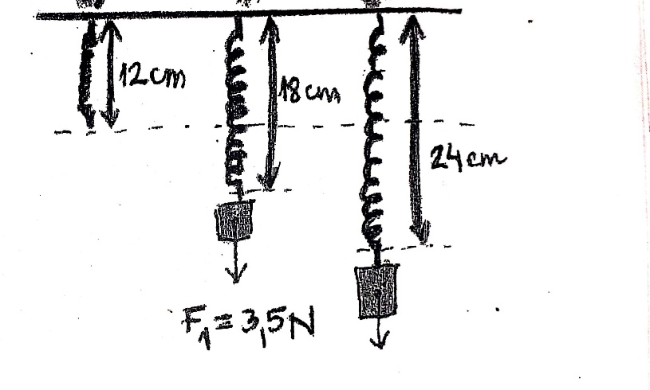
(a) (b) (c)

Pripremu izradila: Sanja Martinko, OŠ Tituša Brezovačkog

